RehaBot: Innovación en Rehabilitación Física a través del Control Gestual con MYO Armband

Research paper as a course end project

|  |  |  |
| --- | --- | --- |
|  |  | Julian Andres Gomez **1**  [autor1@uao.edu.co](mailto:autor1@uao.edu.co)  Jorge Luis Fong Gutiérrez 1**2**  [jorge.fong@uao.edu.co](mailto:jorge.fong@uao.edu.co)  Pablo José Quiñones Giraldo **3**  [pablo.quinones@uao.edu.co](mailto:pablo.quinones@uao.edu.co) |
|  |  |  |
|  |  | Sebastian Gonzalez Zea **4**  [sebastian.gonzalez_z@uao.edu.co](mailto:sebastian.gonzalez_z@uao.edu.co) |

Universidad Autónoma de Occidente, Facultad de Ingeniería, Programa de Ingeniería Mecatrónica (1)

Universidad Autónoma de Occidente, Facultad de Ingeniería, Programa de Ingeniería mecatrónica (2)

Universidad Autónoma de Occidente, Facultad de Ingeniería, Programa de Ingeniería Mecatrónica (3)

Universidad Autónoma de Occidente, Facultad de Ingeniería, Programa de Ingeniería Mecatrónica (4)

Contenido

1. Introducción 3

A. Contexto del Problema de Investigación 3

B. Importancia del Proyecto en el Ámbito de la Rehabilitación 3

C. Objetivo General 3

Objetivos Específicos: 3

2. MARCO TEÓRICO 4

D. Definición de Términos Clave: 4

1) Robótica asistencial 4

2) Rehabilitación física 4

3) Myo Armband 5

4) Control gestual 5

5) Rocker Bogie 5

6) Tecnología de rehabilitación 5

7) Sistemas de control 6

8) Navegación robótica 6

E. Antecedentes del Tema: 6

F. Teorías y Modelos Relacionados 7

G. Estudios Previos 7

H. Análisis Crítico 7

3. METODOLOGÍA 7

I. Diagramas de Secuencia 7

J. Diseño del Robot: 9

1) Inspiración en el Mars Rover: 9

2) Sistema de Suspensión Rocker Bogie: 9

K. Componentes Mecánicos 9

1) Chasis: 9

2) Ruedas: 9

3) Motores: 9

4) Servomotores: 10

L. Sensores 10

M. Digitalización del prototipo 10

N. Construcción y ensamble del prototipo 12

4. DESARROLLO DEL PROYECTO 13

5. AVANCES Y MEJORAS 13

6. RESULTADOS 13

7. DISCUSIÓN 13

8. CONCLUSIONES 13

9. REFERENCIAS 13

10. ANEXOS 13

11. AGRADECIMIENTOS 13

12. RESULTADOS Y DISCUSIÓN 14

13. CONCLUSIONES 14

14. REFERENCIAS 15

Resumen

Este informe detalla la creación de "RehaBot", un robot similar a un Mars Rover controlado por gestos mediante el Myo Armband, con el propósito específico de mejorar las terapias de rehabilitación física. RehaBot aims to make the recovery process more appealing and efficient for individuals with disabilities by enabling a natural interaction through gesture-based control using electromyographic signals (EMG). Con una estructura que sigue la plataforma Rocker Bogie, el robot puede moverse en superficies no uniformes, lo cual amplía su utilidad en ambientes de rehabilitación. Este proyecto se enfoca en enfrentar los obstáculos en la creación de un sistema de movilidad fuerte y en el diseño de un control que se adapte de manera intuitiva a las necesidades de cada paciente, brindando una terapia interactiva que promueve la motivación y la dedicación hacia la recuperación. Además de mejorar la experiencia de rehabilitación, RehaBot también permite explorar la robótica en terapias, lo que puede cambiar los procesos de recuperación y beneficiar la vida de los pacientes.

*Palabras Clave:* Robótica asistencial, Rehabilitación física, Myo Armband, Control gestual, Rocker Bogie, Tecnología de rehabilitación, Sistemas de control, Navegación robótica, Terapia interactiva, Personalización de gestos.

Abstract

This report details the creation of ‘RehaBot’, a Mars Rover-like robot controlled by gestures using the Myo Armband, with the specific purpose of improving physical rehabilitation therapies. RehaBot aims to make the recovery process more appealing and efficient for individuals with disabilities by enabling a natural interaction through gesture-based control using electromyographic signals (EMG). With a structure that follows the Rocker Bogie platform, the robot can move on non-uniform surfaces, which extends its usefulness in rehabilitation environments. This project focuses on addressing the obstacles in creating a strong mobility system and designing a control that intuitively adapts to the needs of each patient, providing interactive therapy that promotes motivation and dedication to recovery. In addition to enhancing the rehabilitation experience, RehaBot also enables the exploration of robotics in therapy, which can change recovery processes and benefit patients' lives.

*Keywords:* Assistive robotics, Physical rehabilitation, Myo Armband, Gesture control, Rocker Bogie, Rehabilitation technology, Control systems, Robotic navigation, Interactive therapy, Gesture personalization.

# Introducción

## Contexto del Problema de Investigación

La fisioterapia es importante a la hora de la recuperación de personas que por diferentes motivos tiene lesiones , han sufrido operaciones o simplemente tienen una discapacidad física. Normalmente, el proceso usando técnicas regulares pueden llegar a ser aburridas lo cual desalienta a los pacientes, lo cual puede afectar directamente en sus recuperaciones. La falta de participación y la monotonía de las actividades pueden provocar que el tratamiento tradicional no esté dando los resultados que se busquen , y afecte la recuperación

En este escenario, la robótica asistencial emergió como una alternativa innovadora y lúdica, proporcionando instrumentos que pueden incrementar la eficacia y potenciar el interés para los pacientes que realicen la rehabilitación. No obstante, la introducción de los robots en estos contextos presenta varios desafíos y desafíos, como la necesidad de crear sistemas de movimiento robustos capaces de adaptarse a los distintos ambientes y proporcionar una experiencia de control sencilla de manejar. El Myo Armband potencia la comunicación entre el paciente y el robot durante el proceso, siendo una tecnología contemporánea que utiliza señales electromiografías para el control gestual, fomentando una experiencia más desafiante y estimulante.

## Importancia del Proyecto en el Ámbito de la Rehabilitación

Como su nombre indica, el RehaBot es un proyecto de gran importancia en la rehabilitación física, pues aspira a generar una experiencia distinta para el paciente a través del control de gestos para manejar el robot. El uso del Myo Armband busca proporcionar una manera más intuitiva y natural de relacionarse con el RehaBot, lo que incrementará la participación y el estímulo de los pacientes en su proceso de recuperación.

Además, este método no solo busca optimizar el seguimiento del paciente durante el tratamiento, sino que también puede ofrecer información útil para el estudio de la interacción entre el ser humano y el robot y el control de gestos. La posibilidad de adaptar los distintos gestos que el paciente tenga que realizar puede hacer la rehabilitación más accesible y flexible para cada paciente. Esto logrará mejores resultados físicos y un mejoramiento en la calidad de vida de este.

## Objetivo General

Desarrollar un robot Mars Rober controlado por gestos electromiografías con el Myo Armband con el fin de mejorar la rehabilitación física, ofreciendo un método interactivo que anime a los pacientes

### Objetivos Específicos:

* Crear un modelo del Robot Mars Rober con sistema Rocker-Bogie, para moverse en diferentes ambientes, entre ellos las escaletas, garantizando su eficacia en la rehabilitación
* Incorporar la capacidad del control gestual a través del Myo Armband para el reconocimiento de movimientos particulares, creando la posibilidad de que el paciente de manera natural gestione, la rotación y marchas del robot
* Examinar la exactitud y velocidad de respuesta de la gestión de movimientos en diferentes situaciones y pacientes, garantizando que el sistema sea confiable, didáctico y eficaz durante las terapias de rehabilitación

# MARCO TEÓRICO

## Definición de Términos Clave:

En el análisis de un robot controlado por gestos para la rehabilitación física, resulta crucial comprender a fondo los conceptos fundamentales que se emplearán. Las explicaciones de estos conceptos fundamentales son cruciales tanto para el debate teórico como para la comprensión de los hallazgos y hallazgos en el proyecto "RehaBot", que fusiona el Myo Armband con el diseño Rocker Bogie en el campo de la robótica de atención y rehabilitación.

### Robótica asistencial

La robótica asistencial se refiere al uso de robots diseñado para el apoyo a personas que requieren asistencia debido a condiciones de salud, discapacidad o ya sea situaciones de aislamiento. Estos robots pueden mejorar capacidad motoras y cognitivas, facilitar la rehabilitación y ofrecer compañía, contribuyendo así a la calidad de vida de los usuarios

#### Aplicaciones de la robótica asistencial

* **Exoesqueletos**: Es un dispositivo mecánico que viste un ser humano con determinados fines o aplicaciones, como servir de apoyo, o potenciar tecnológicamente las capacidades físicas de los seres humanos. Se considera que, por lo general, un exoesqueleto es un armazón mecánico duro dotado de articulaciones que permiten el movimiento del operador humano.
* **Robots de compañía:** Es un dispositivo creado para relacionarse con las personas, brindando compañía y ayuda. En palabras simples, sería como contar con un amigo que siempre está ahí. Con sensores y procesadores avanzados, un robot de compañía puede realizar acciones interactivas, identificar emociones y responder al entorno.
* **Asistencia personalizada:** Robots creados para ofrecer asistencia personalizada en función de las necesidades y gustos individuales, mejorando la calidad de vida en áreas como la salud, la movilidad y las actividades cotidianas.

#### Desafíos y consideraciones éticas

* **Implicaciones éticas**: El uso de los robots en la asistencia genera varias interrogantes sobre la privacidad , la independencia y la relación humano-robot, abordando temas como la protección de datos personales y la dependencia a la tecnología
* **Retos de investigación:** Se requiere un enfoque continuo en la investigación , para poder superar diferentes obstáculos técnicos y éticos en la robótica asistencial, especialmente en aspectos como seguridad , adaptabilidad y el respeto a los valores humanos

#### Futuro de la robótica asistencial

* **Crecimiento del sector:** La robótica asistencial crece a una alta velocidad , con un gran potencial para la transformación de la atención en hospitales, centros de rehabilitación y residencias, mejorando la calidad de los servicios y optando por la independencia del paciente
* **Innovaciones tecnológicas:** Los avances en robótica asistencial están optimizando la funcionalidad y la efectividad de estos dispositivos, con los datos que se recolectan se puede ir superando , permitiendo una atención mas personalizada , enfocada y eficiente para pacientes con diversas necesidades

### Rehabilitación física

Busca restaurar la funcionalidad física y mejorar la calidad de vida de los pacientes que han pasado por cirugías, lesiones o discapacidades, los encargados de realizar este trabajo son los fisioterapeutas que con un alta gama de métodos y técnicas ayudan a cada paciente de forma personalizada , tales como la terapia manual, ejercicios de fortalecimientos, entrenamiento de la marcha y enseñanza de patrones de movimiento

La recuperación no solo se enfoca en el tratamiento de problemas de músculos o esqueléticos, sino que también se enfoca en temas como el dolor, movilidad y la comunicación, lo que logra hacer que el paciente recupere su autonomía en las actividades cotidianas. Es importante recalcar que en algún momento de la vida, cualquier humano podría necesitar la rehabilitación, resaltan que este campo es muy importante en la salud y el bienestar

### Myo Armband

El Myo Armband, desarrollado por Thalmic Labs, es un dispositivo un tanto futurista ya que permite la interacción con dispositivos electrónicos , como lo son los computadores o robots, a través de gestos detectados por sensores ubicados en un brazalete. A diferencia de otros dispositivos , que suelen tener una dependencia a las cámaras para captar el movimiento en un área específica, el Myo utiliza sensores especializados para detectar la actividad eléctrica de los músculos del antebrazo, de ahí su nombre. Esta capacidad permite que el usuario controle los dispositivos en cualquier área sin estar en la visión de un sensor , maximizando el rango y lugares de uso de esta tecnología.

En el ámbito de las apps, el Myo es compatible con una gran variedad de software, desde juegos hasta plataformas de productividad. Su compatibilidad con el sistema ROS y ROS2 permite su integración en aplicaciones de robótica avanzada, donde puede ser utilizado para controlar robots a través de gestos , sacar información para las investigaciones sobre la interacción humano-robot, y mejorar el desarrollo de interfaces naturales de usuario. Además, el Myo también permite controlar la música, videos y presentaciones mediante movimientos específicos, brindando una experiencia manos libres y aumentando la multitarea. Dentro de los videojuegos, el dispositivo permite a los jugadores realizar movimientos específicos, como girar la muñeca o cerrar la mano, para realizar acciones en el juego, convirtiéndose en algo natural y automático después de un breve tiempo de adaptación.

### Control gestual

El control gestual logra la interacción mas directa entre humano y dispositivos , mediante la detección de movimientos corporales o de manos, sin requerir de un contacto físico directo. Este tipo de comunicación se populariza cada vez más en diferentes áreas, desde la VR hasta la robótica , ya que se logra una experiencia mas natural ya que seria mas instintiva y real para el usuario en comparación con métodos más convencionales como teclados, ratones o pantallas táctiles.

La uso de sensores infrarrojos, cámaras y electromiografía en la tecnología de control gestual logra identificar los diferentes gestos corporales y señales musculares, creando una interfaz ideal sin contacto para sectores médicos, industriales y de entrenamiento, donde la seguridad y la higiene son un factor decisivo. En el ámbito de fisioterapia, esta tecnología logra que los tratamientos se vuelvan mucho mas personalizados en la rehabilitación, aumentando la movilidad del paciente e incentiva al paciente para que tenga una participación mas activa en las actividades, en otras palabras, tendrá una recuperación más rápida y agradable.

### Rocker Bogie

El Rocker-Bogie es una configuración que se utiliza en vehículos exploradores, como lo es el Mars Rover, para garantizar la capacidad de moverse en terrenos complejos de una manera eficiente. Consta de dos brazos que oscilan contactados a un eje central, cada uno cuenta con una rueda, permitiendo que cada rueda se mantenga en contacto con el suelo , al enfrentarse obstáculos grandes. Este diseño mejora la capacidad de maniobra y estabilidad, lo que hace que el vehículo pueda explorar diferentes terrenos.

Una de las ventajas que cuenta esta distribución es la capacidad de distribuir el peso del Rover según el terreno, lo que aumenta la tracción y disminuye la posibilidad de atascos. De igual forma , la capacidad de suspensión adaptable permite que las ruedas se muevan de forma independiente, lo que ayuda considerablemente el equilibrio y evitar vuelcos en superficies irregulares. Esta configuración fue crucial para los vehículos exploradores como lo son el Curiosity y Perseverance, logrando expediciones prolongadas en Marte.

### Tecnología de rehabilitación

Se refiere al uso de diferentes dispositivos, sistemas y/o técnicas tecnológicas para apoyar a personas en la recuperación de habilidades motoras, cognitivas o sensoriales , enfermedades o discapacidades. Esta tecnología revolucionaria incluye una amplia gama de herramientas, desde robots de rehabilitación hasta lo que es la realidad virtual, pasando por dispositivos de FES, y sistemas biofeedBack. El objetivo es mejorar la vida del paciente, acelerar la recuperación y ayudar en el reaprendizaje físico y mental mediante la personalización de los tratamientos.

El progreso de la rehabilitación con la robótica ha generado la aparición de exoesqueletos y sistemas de ayuda en la recuperación de pacientes con limitaciones de movimiento, y facilitando la recuperación total o parcial de sus capacidades físicas. Además, se ha comprobado que la utilización de simuladores interactivos y la realidad virtual se efectiva en tratamientos para incrementar las capacidades cognitivas y motoras, ofreciendo entornos controlados donde el paciente puede llevar a cabo su ejercicio de manera segura. Gracias a la capacidad de adaptarse y personalización, esta tecnología permite una recuperación mucho más centrada en el paciente de forma eficiente.

### Sistemas de control

Los sistemas de control son mecanismos utilizados para regular el comportamiento de un sistema o proceso, garantizando que opere dentro de los parámetros deseados. Estos sistemas son fundamentales en muchas disciplinas, incluyendo la ingeniería mecatrónica, donde se aplican en la automatización de procesos, control de robots y sistemas dinámicos. Un sistema de control se basa en la comparación de la salida del sistema con una referencia o valor objetivo (setpoint) y ajusta las entradas del sistema para minimizar cualquier desviación entre ambos. Los sistemas de control pueden ser abiertos, donde no se realiza retroalimentación, o cerrados, donde la salida del sistema se monitorea y se ajusta continuamente para alcanzar el objetivo.

Existen diferentes tipos de sistemas de control, entre los más comunes están los de control proporcional (P), proporcional-integral (PI), proporcional-integral-derivativo (PID), y control adaptativo. El control PID es especialmente utilizado en aplicaciones industriales y robóticas por su capacidad de mejorar la estabilidad y la respuesta dinámica del sistema. En el contexto de la robótica asistencial, por ejemplo, los sistemas de control son esenciales para el correcto funcionamiento de los dispositivos, como los exoesqueletos o los robots de rehabilitación, asegurando que se logren los movimientos precisos y seguros durante los tratamientos.

### Navegación robótica

Es una ciencia que permite a los robots moverse de forma autónoma en un entrono, identificando y esquivando obstáculos para alcanza un objetivo específico, interpretando el entorno y tomando decisiones. Para lograrlo, se emplean técnicas avanzadas de localización, mapeo y planificaciones de rutas, donde el robot recopila la información mas pertinente del entorno y la utiliza a medida que la necesita para la generación de trayectorias optimas. Esto es muy importante en aplicaciones como la exploración espacial , la logística y la robótica de servicio

Uno de los programas mas utilizados para la implementación y simulación de sistemas de navegación es el ROS, un marco de software modular y flexible que proporciona material esencial para cumplir con los objetivos. ROS facilita la integración de algoritmos de navegación, permite la interacción con sensores para la detección de obstáculos y soporta la planificación de rutas mediante paquetes. Además, ROS incluye simuladores como lo es el Gazebo, lo que permite probar algoritmos en entornos virtuales antes de implementarlos en los robots reales, acelerando el desarrollo y optimización de sistemas de navegación

## Antecedentes del Tema:

Los primeros visos de la robótica asistencial en los desarrollos iniciales de la robótica en la década de 1960, cuando los primeros robots industriales, los cuales empezaban a automatizar tareas repetitivas. Sin embargo, su aplicación en el ámbito asistencial surgió después, al integrar tecnologías de control y percepción para la interacción con los humanos.

1. Década de 1980:
   1. Aparición de los primeros prototipos de robots móviles diseñados para tareas de asistencia , como lo fue *Shakey*, que marco un precedente para los robots con autonomía básica

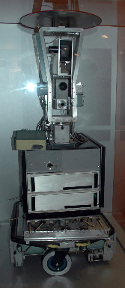

*Shakey (1966-1972)*

* 1. Inicios de investigación en prótesis robóticas y sistemas de soporte funcional como los exoesqueletos rudimentarios

1. Década de 1990:
   1. Desarrollo de robots humanoides y sistemas mas enfocados en la interacción entre el robot y el humano, como ejemplo de esto estuvo Wendy, un robot móvil diseñado para ayudar a los pacientes con la movilidad reducida
   2. Introducción de tecnologías de sensores, mejora la percepción de los robots al medio y que se tenga una interacción segura
2. Siglo XXI:
   1. Surge la robótica social, una subcategoría nacida dentro de lo que viene siendo la robótica asistencial. Robots como PARO, el que fue un robot terapéutico en forma de foca, y también ASIMO marcaron avances significativos en interacción y diseño humanoide
   2. Popularización de los sistemas de telepresencia y asistencia remota para personas mayores o con discapacidades.

El origen y el desarrollo historio de la robótica asistencial , hace que se pueda apreciar una evolución de la tecnología incentivada por la necesidad de mejorar la calidad de vida y autonomía de las personas que lo requerían como lo son aquellas con discapacidades físicas o cognitivas, esta disciplina ha combinado avances en robótica , IA y diseño humano-céntrico. Este progreso y mejora , ha hecho que los robots pasen de ser herramientas a compañeros y asistentes personalizados en el ámbito de la salud y la vida cotidiana. Sin embargo , con su evolución continua también viene con desafíos éticos y técnicos los cuales deberían ser resueltos para la integración segura en la sociedad.

## Teorías y Modelos Relacionados

## Estudios Previos

## Análisis Crítico

# METODOLOGÍA

El proyecto “RehaBot” tiene como objetivo desarrollar un robot asistencial enfocado en la rehabilitación física que sea capaz de moverse en terrenos irregulares y esquivar obstáculos, usando un diseño inspirado en el Mars Rover y el sistema de suspensión Rocker Bogie.

## Diagramas de Secuencia

Los diagramas de secuencia son herramientas fundamentales, a la hora del desarrollo del robot, ya que permiten visualizar la interacción entre los diferentes componentes del sistema y el flujo de control durante las operaciones del robot

1. El RehaBot detecta un cambio en el terreno (por ejemplo, de plano a inclinado) y ajusta automáticamente su

configuración para continuar su movimiento de manera segura.

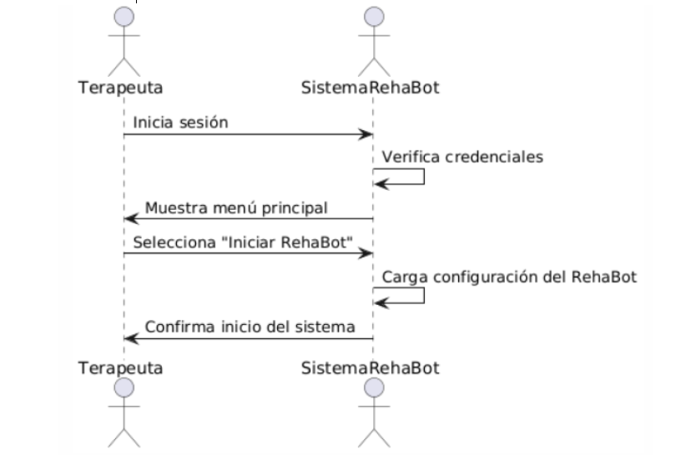

1. El paciente realiza un gesto con el Myo Armband, y el RehaBot debe interpretar correctamente el gesto y ejecutar la acción correspondiente

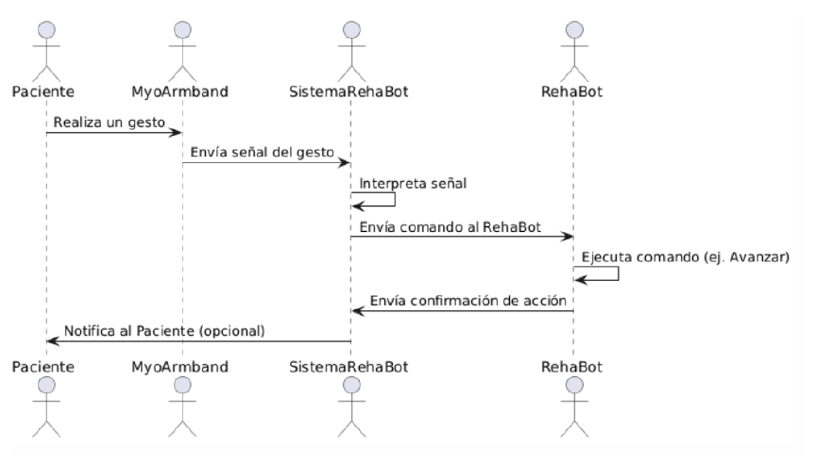

1. El RehaBot detecta un cambio en el terreno (por ejemplo, de plano a inclinado) y ajusta automáticamente su configuración para continuar su movimiento de manera segura.

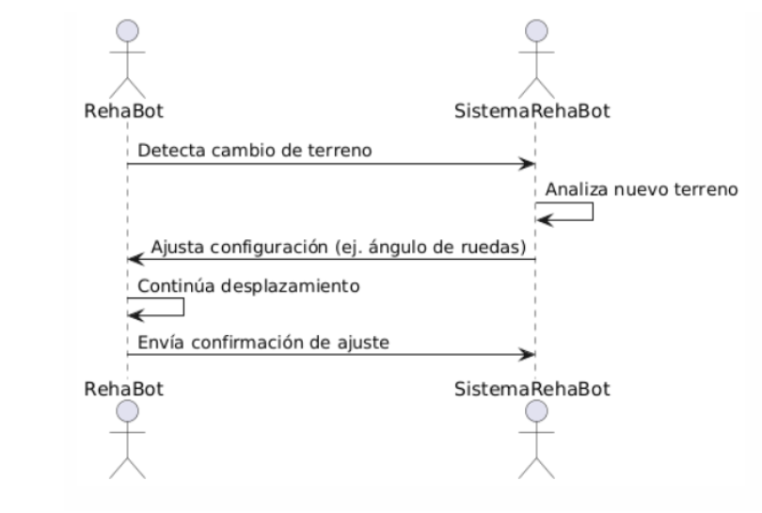

1. El sistema debe permitir la detención inmediata del RehaBot en caso de emergencia, ya sea por una señal del paciente, el terapeuta, o una detección automática de un riesgo.

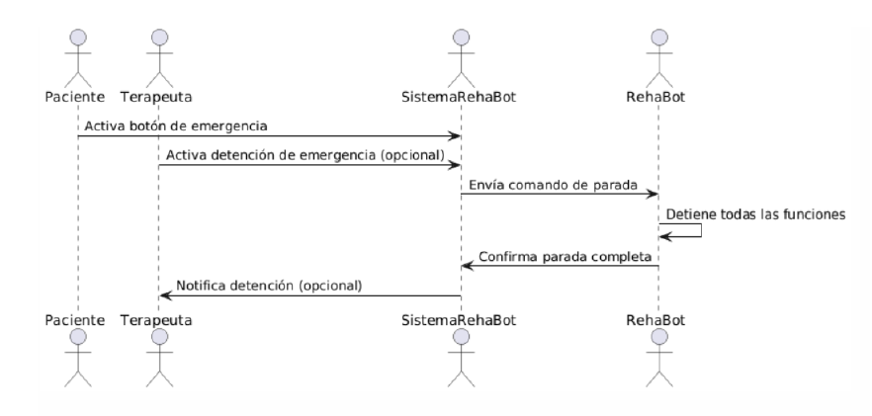

1. Al finalizar la sesión, el sistema debe permitir la desconexión del Myo Armband y el apagado seguro del RehaBot, asegurando que todos los datos estén guardados correctamente.

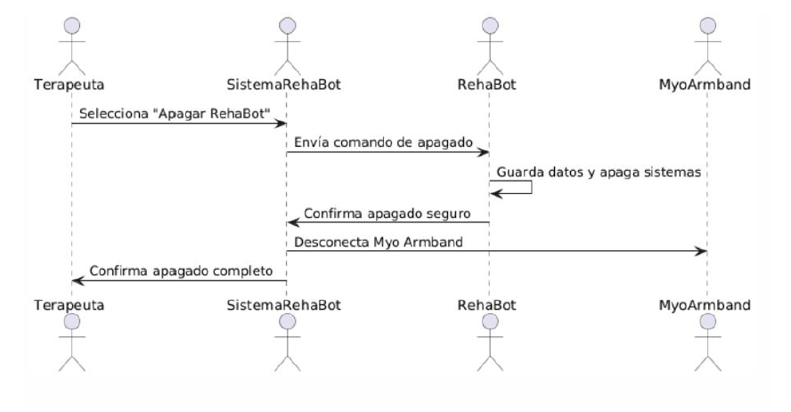

## Diseño del Robot:

### Inspiración en el Mars Rover:

Se opto por un diseño que emula las características del Mars Rover, como lo es su capacidad de operar en terrenos variados, con esto en mente, permite aplicar principios de ingeniería espacial al contexto de la rehabilitación física, donde la movilidad y la estabilidad son de suma importancia para el éxito del tratamiento.

### Sistema de Suspensión Rocker Bogie:

Este sistema se escogió por su adaptabilidad a terrenos irregulares, con su configuración peculiar permite que las ruedas en todo momento estén en contacto directo con el suelo, lo cual mejora la estabilidad y la capacidad del robot para superar obstáculos, además al ser estable ayudara con el tratamiento

## Componentes Mecánicos

### Chasis:

Se diseño un chasis ligero y resistente , capaz de cargar la electrónica , con el fin de ocultar esta misma y tener un diseño mas afable para el usuario.

### Ruedas:

Se diseñaron unas ruedas que ofrecen una buena tracción a los diferentes entornos donde será sometido el robot, como lo son baldosa, césped, arena, entre otros, las ruedas tienen un tamaño previamente calculado para tener un ahorro energético

### Motores:

Se seleccionaron motores que proporcionen la potencia necesaria , para el movimiento del robot en los diferentes terrenos, asegurando un sistema de transmisión eficiente y confiable

### Servomotores:

Con el fin de controlar la dirección del robot, se utilizarán servomotores los cuales harán girar las ruedas según sea necesario, siendo capaz de girar la ruega la cual esta cargando una parte del robot, así que tiene que aguantar un buen peso

## Sensores

Con el fin de tener un mejor control sobre el robot, se implementaron encoders , los cuales serán usados para estimar la velocidad del robot y poder controlar esta misma

Con todo esto en cuenta e inspirados en el Mars Rover y después de varias iteraciones de diseño este fue el modelo escogido:

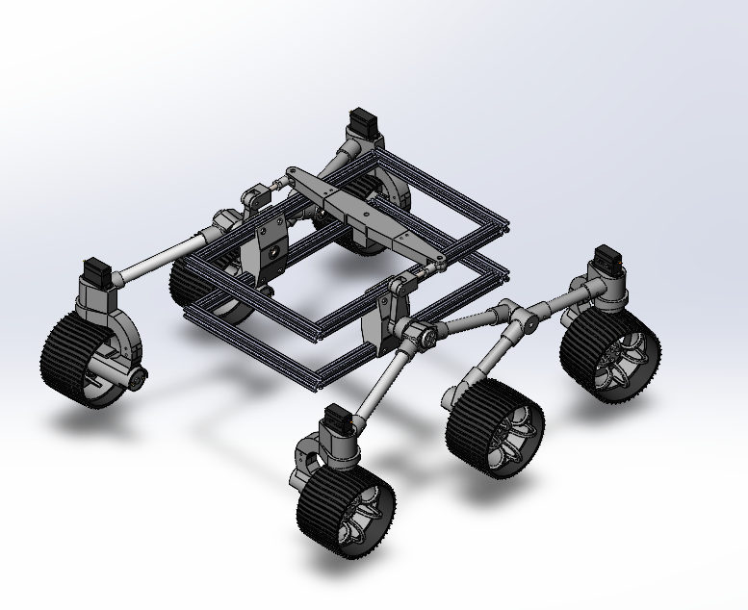

Un modelo simplificando algunas partes del Mars Rover, teniendo seis ruedas 3 en cada lado, una barra direccional que va moviéndose según el terreno que se va encontrando el dispositivo, con el uso de los servomotores se controla la dirección del dispositivo

## Diseño de electrónica

Para el diseño electrico se usaron 6 DC motor 12V 37mm para el movimiento traslacional, 4 servomotores digitales para rotaciones en las 4 llantas extremas, 4 drivers drv8871 para el control de los 6 motores DC, 1 arduino mega para el control del software del robot, 1 conversor DC-DC a 5V para la alimentación del Arduino mega, conversor de alta corriente para los 4 servomotores debido a sus altos consumos de corriente, 1 bateria de lipo de 11V para la alimentacion junto con otras baterias de litio de alta corriente para aumentar su durabilidad, para su dometria, se hizo uso de 4 sensores de herradura LM393 y por ultimo un sensor EMG Myo Armband para hacer el sensado de las diferentes poses.

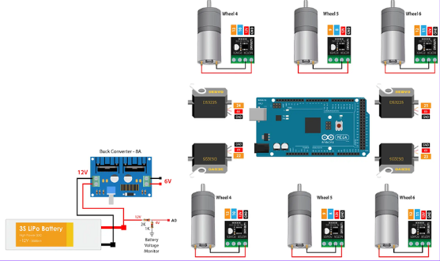

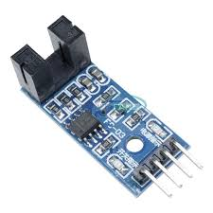

## Digitalización del prototipo

Con el fin de simular el robot antes de su construcción final y con las facilidades que nos da el programa de CAD que se uso para el diseño, se realizo el URDF el cual ayudara a simular el robot, en pocas palabras el URDF se usa para describir la estructura física del robot con el fin de simularlo en ROS2 que proporciona algunas facilidades a la hora de las simulaciones del robot, sin tener lo construido:

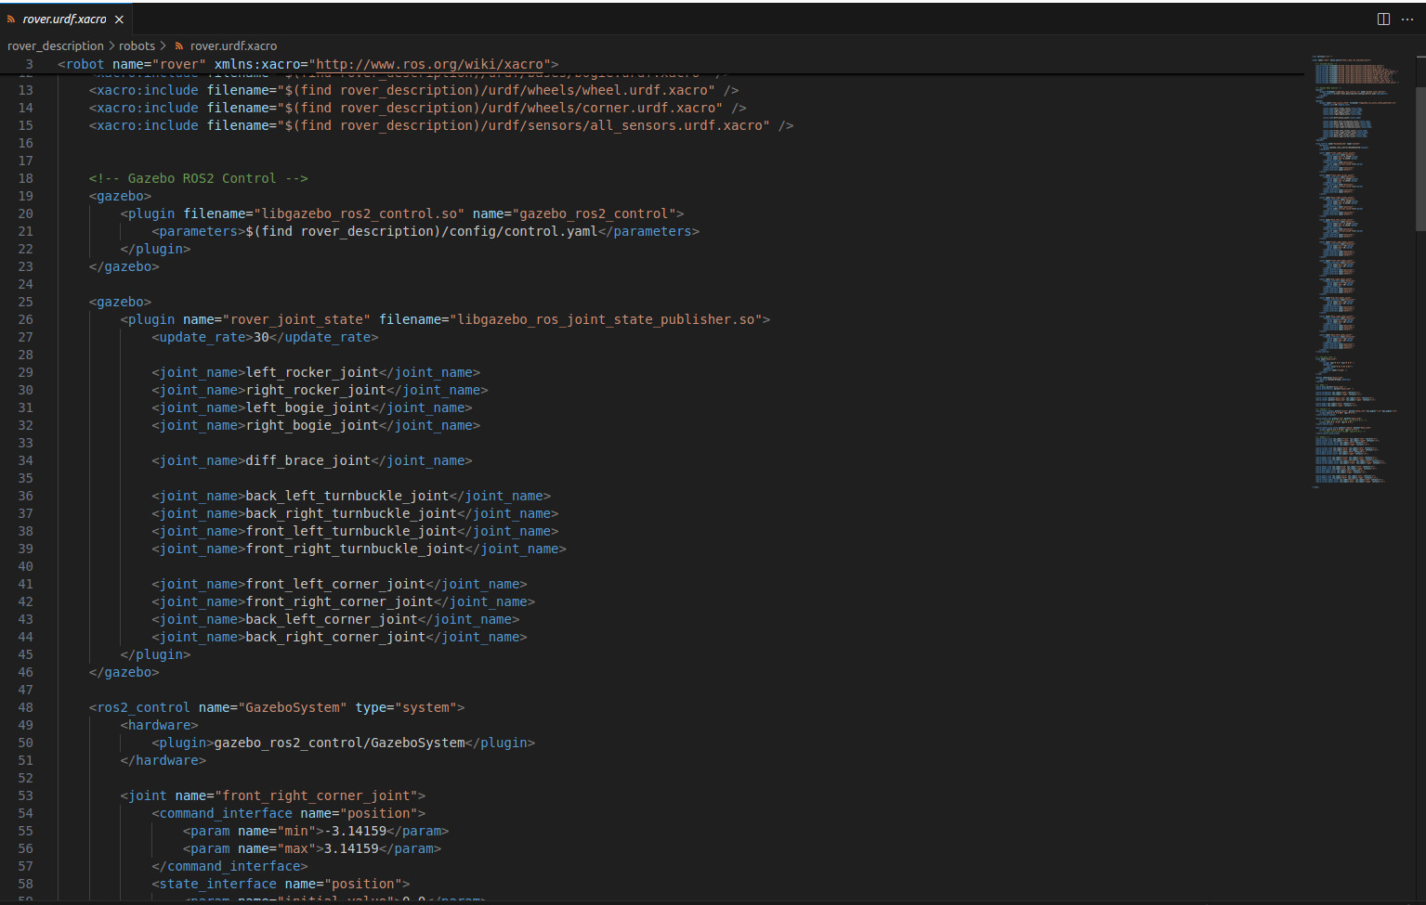

Aquí se puede apreciar una parte del URDF, el cual es nuestro robot descrito en un formato de texto que el programa RViz interpretara y nos una primera imagen del robot y su configuración en un entorno 3D

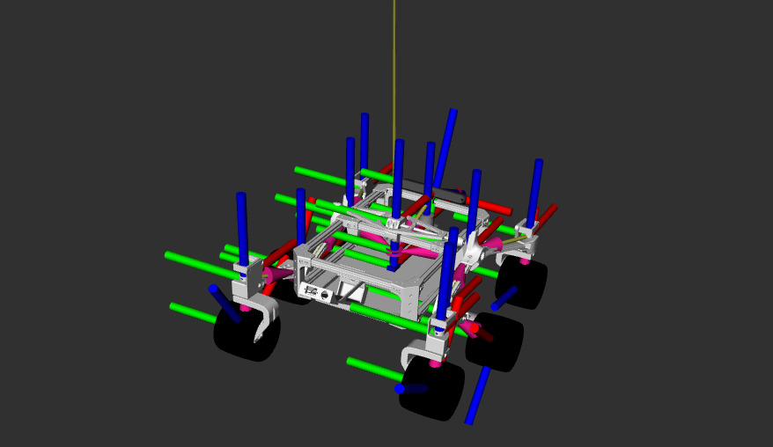

Se pueden apreciar los diferentes ejes de cada parte del robot , lo cual dice de que manera se moverá el robot según que referencia, también se puede ver que los enlaces y articulaciones están correctamente definidas. Después de RViz, se pasa el modelo a Gazebo para poder realizar simulaciones físicas más realistas. Gazebo no solo permite visualizar el robot en 3D, sino que también simula interacciones físicas como la gravedad, colisiones, fricción y la respuesta de los motores. Esto ayuda a probar y ajustar el comportamiento del robot en un entorno controlado antes de llevarlo al mundo real, reduciendo riesgos y optimizando su funcionamiento.

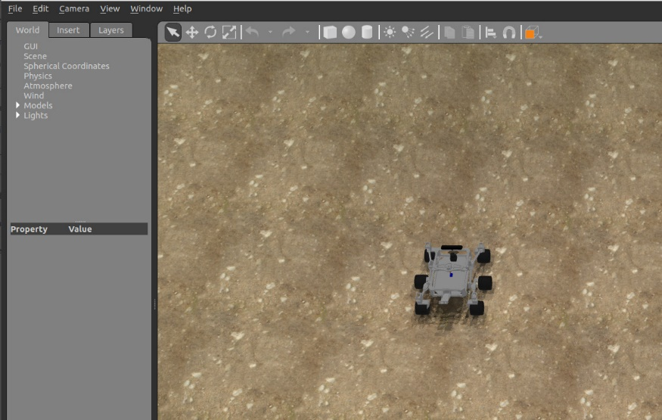

## Construcción y ensamble del prototipo

Siguiendo el diseño CAD previamente elaborado, se construyó el cuerpo principal del RehaBot utilizando barras metálicas como estructura base. Gracias a la impresión 3D, se obtuvieron las piezas necesarias para ensamblar las partes clave del robot. En primer lugar, se ubicó la barra diferencial en la parte superior central del robot, la cual conecta con los Rocker Joints en cada extremo. Estos Rocker Joints están conectados en su parte superior a la barra diferencial, mientras que su centro se une al cuerpo del robot mediante un rodamiento, permitiendo la rotación desde ese punto y facilitando el movimiento de las “patas”.

Desde el Rocker Joints, se extienden dos barras metálicas: una de ellas se conecta directamente al sistema de rotación de la rueda para controlar la dirección, que a su vez se encuentra sobre el soporte del motor y la rueda. La otra barra se divide en dos secciones: una se dirige hacia el centro del robot, donde se encuentra un motor acoplado a una rueda fija en dirección, mientras que la otra se conecta al sistema de rotación que controla la dirección de la rueda correspondiente.

Con la mayor parte del sistema ya ensamblado, se continuó construyendo el chasis para cubrir y proteger toda la electrónica que irá en el interior del robot. Para ello, se colocaron láminas de madera entre cada barra metálica, logrando así una estructura robusta y segura que también oculta los componentes electrónicos.

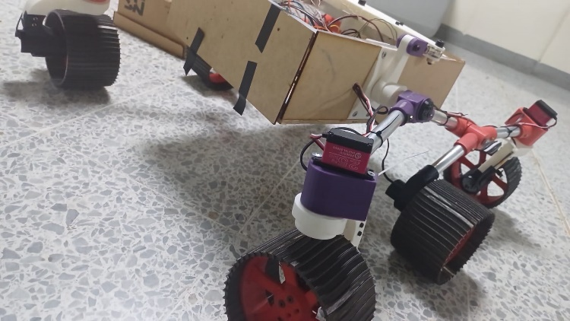

Esta fue la estructura final que tuvo el prototipo RehaBot

## Configuración del Myo Armband

# CONCLUSIONES

El proyecto RehaBot es un avance significativo en la aplicación de la robótica asistencial dentro del ámbito de la rehabilitación física. El RehaBot, fue diseñado con la suspensión de Rocker Bogie y controlado mediante el Myo Armband, ha demostrado ser una herramienta eficaz para facilitar el proceso de recuperación de personas con discapacidades motoras permitiendo un control intuitivo basado en el procesamiento de las señales electromiografías. Este prototipo introduce un enfoque interactivo que no solo mejora la precisión de los movimientos, sino que también ofrece experiencia mas motivadora para los clientes haciendo mas natural e intuitivo lo que fomenta una mayor adherencia al tratamiento lo que permite tener una rehabilitación más rápida y efectiva. La capacidad que tiene el RehaBot para desplazarse en terrenos irregulares, lo que permite tener una opción versátil para distintos escenarios terapéuticos permitiendo una mejora en la función de avances tecnológicas y las preferencias para cada paciente.

El desarrollo de este robot muestra que la robótica asistencial puede desempeñar un rol esencial en la rehabilitación física lo que permite una combinación en la precisión, en la adaptación y motivación para los pacientes que transforma la experiencia. Esta investigación es fundamental para optimizar los sistemas de control y aplicabilidad de las aplicaciones de la robótica en la rehabilitación.

# REFERENCIAS